В снегах крайнего юга
Сценарий игры-путешествия с элементами квиза
Цели игры:
- знакомство с историей открытия и освоения Антарктиды;
- развитие способностей работы в команде;
- формирование интереса к изучению новой информации, связанной с южным полюсом Земли.

Целевая аудитория: учащиеся 5-11 классов
Информация по проведению игры: участники делятся на 2 команды (команда Амундсена и команда Скотта). Легенда игры: игрокам нужно снарядить научно-исследовательскую экспедицию в Антарктиду и первыми достичь Южного полюса Земли. Кто правильнее всех решит все загадки – тот и выиграет это соревнование. Таким образом, цель игры – ответить на максимальное количество вопросов и решить максимальное количество заданий. Во время игры перед глазами участников будет игровое поле, на котором в режиме реального времени будут отмечаться их достижения.
Продолжительность игры: 1 час
Оборудование: таймер
Игровое поле на 32 хода (оно может быть любой формы, главное требование – количество клеток для ходов, равное сумме всех очков за туры игры)
Бланки для ответов по количеству команд.
Бланки для тура №2 (картинки)

Ход игры
Вступление: разбивка на 2 команды, знакомство, пояснение правил игры.
Наша задача – «снарядить» научно-исследовательскую экспедицию в Антарктиду и первыми достичь Южного полюса Земли. Мы разобьемся на 2 команды и «пройдем по стопам» самых известных полярных исследователей – Роберта Скотта и Руаля Амундсена.
На фоне презентации звучит краткий рассказ об истории открытия Антарктиды и близлежащих земель.В создании презентации может помощь краткая библиография (см. приложение)
200 лет назад, 20 января 1820 года, экспедиция Беллинсгаузена-Лазарева достигла берегов Антарктиды и официально открыла шестой материк.
Это было последнее географическое открытие такого масштаба. Хотя люди и до того времени подозревали, что на самом дальнем юге должна располагаться какая-то земля (античные ученые предполагали, что Земля должна быть симметрична, если на севере есть земли – то должны быть и на юге), но суровые условия не позволяли достичь берега и убедиться, что это так.
Первое судно, пересёкшее Южный полярный круг, принадлежало голландцам; им командовал Дирк Герритц. В 1599 году в Магеллановом проливе судно Герритца после шторма потеряло из виду эскадру и пошло на юг. Когда оно спустилось до 64° ю. ш., там была обнаружена высокая земля. В 1675 году открыли Южную Георгию; в 1739 году был открыт остров Буве; в 1772 году в Индийском океане Ив-Жозеф Керглен, французский морской офицер, открыл остров, названный его именем.
Почти одновременно с плаванием Керглена из Англии отправился в первое своё путешествие в Южное полушарие Джеймс Кук, и уже в январе 1773 года его суда «Adventure» и «Resolution» пересекли Южный полярный круг. После многочисленных попыток Кук в конце января 1774 года достиг 71°15′ ю. ш., к ЮЗ от Огненной Земли. Здесь непроницаемая стена льдов помешала ему идти далее. Хотя он открыл отдельные антарктические острова, так и не обнаружил материк. Кук одним из первых достиг южнополярных морей и, встретив в нескольких местах сплошной лёд, объявил, что далее его проникнуть нельзя. Ему поверили и в течение 45 лет полярных экспедиций не предпринимали.
Первая русская антарктическая экспедиция в 1819 году попыталась проникнуть в глубь Южного Ледовитого океана и посетила Южную Георгию.
28 января 1820 года русская антарктическая экспедиция под командованием Фаддея Беллинсгаузена и Михаила Лазарева на военных шлюпах «Восток» и «Мирный» была остановлена льдами на 69°21′ ю. ш. в районе современного шельфового ледника Беллинсгаузена. Беллинсгаузен в своём дневнике написал: «Продолжая путь на юг, в полдень в широте 69°21’28», долготе 2°14’50" мы встретили льды, которые представлялись нам сквозь шедший снег в виде белых облаков". Лазарев написал: «Встретили матёрый лёд чрезвычайной высоты… простирался оный так далеко, как могло только достигнуть зрение». Двигаясь на восток они везде встречали «льдинный материк». Корабли русской экспедиции находились на расстоянии менее 3 км от северо-восточного выступа того участка побережья Антарктиды, который через 110 лет увидели норвежские китобои и назвали Берегом Принцессы Марты. 13 февраля 1820 года экспедиция подошла почти вплотную к береговым обрывам ледового материка Земля Эндерби на 66° ю. ш.

Дорогие участники, вы обратили внимание на необычное словосочетание – матерый лед? Как вы думаете, что оно означает? /// разминочное задание про названия льдов (см. приложение №1).
Отмечаем на игровом поле достижения команд.

Беллинсгаузен первым совершил полное плавание вокруг Антарктиды на широтах от 60° до 70°.
Исследование материка шло медленно и ценой больших жертв. Многие экспедиции погибли, не достигнув цели. Антарктида сурова и не прощает ошибок. Послушайте эти ужасающие факты:
- В Антарктиде находится самое сухое место на земле - это Сухие долины Мак-Мёрдо, имеющие площадь около восьми тысяч квадратных метров и состоящие из трех долин-оазисов. Они практически полностью свободны ото льда и снега: тому причиной - самые сильные катабатические ("падающие") ветра на земле, достигающие скорости 320 километров в час. Ученые выяснили, что в некоторых частях Сухих долин осадки не выпадали восемь миллионов лет.
- Сухие долины близки к природным условиям Марса, а потому в долинах проводили испытания спускаемых космических аппаратов для "красной планеты".
- вся Антарктида расположена в зоне антарктических пустынь. Это означет, что там нет даже тундры (хотя поговаривают, что в результате глобального потепления в 22 веке там сформируется тундра)

Антарктика в цифрах:
- - 89,2 градуса по Цельсию - самая низкая температура на Земле, зарегистрированная на российской станции "Восток".
- 1000 - 4000 человек - количество людей, проживающих в Антарктиде летом и зимой.
- Более 40 круглогодичных станций расположены на материке.
- 2 действующих вулкана известны сегодня в Антарктиде.
- В антарктических льдах сконцентрировано около 80 % всей пресной воды Земли
- +682 - телефонный код самого южного материка.
- 11000 квадратных километров - площадь самого большого, на сегодняшний день, айсберга, отколовшегося от шельфового ледника Росс в Антарктиде. Его длина - 295 километров, ширина - 37 километров. В глубину айсберг уходит на 200 метров, над водой находится его 30-метровая часть.
- 0 - количество часовых поясов в Антарктиде. Ученые обычно живут по времени их родных стран, либо ориентируются на так называемую линию поставки, которая снабжает их едой и необходимыми вещами.
- 1 час 45 минут - время операции, которую сделал себе сам 29 апреля 1961 года врач шестой советской антарктической экспедиции Леонид Рогозов. При помощи зеркала, который держали ассистенты, он удалил себе аппендицит и наложил шов. Операция завершилась благополучно.

Но при всем этом Антарктида остается местом притяжения для всех ученых мира. Почему? (ответы участников) /// уникальное место, почти неисследованное, по сравнению с другими континентами; также условия Антарктики позволяют «прорепетировать» осовение других планет

- Подо льдами Южного полюса работает детектор высокоэнергичных нейтрино IceCube (нейтрино – единственная частица, которая проходит сквозь Землю. Ее исследования помогут понять улучшить наше понимание Вселенной). Учитывая мощность и местоположение обсерватории, учёные намерены провести серию экспериментов, призванных подтвердить либо опровергнуть некоторые утверждения теории струн, в частности — существование так называемого стерильного нейтрино.
- открытое российскими учеными в 1990-е годы, озеро Восток в настоящее время является крупнейшим подледным озером в Антарктиде и третьим по величине озером по объему на Земле.
- температура воды в озере -3, но она не замерзает, так как находится под огромным давлением
- почти все разновидности антарктических рыб имеют в крови антифриз, позволяющий ей оставаться жидкой даже при температуре замерзания воды.
- Небо над Антарктидой считается самым "чистым" для исследования космоса

Антарктика была и остается континентом, полным загадок и тайн /// разминочное задание «Правда или нет» (см. Приложение №2).
Отмечаем результаты на игровом поле.

Одна из самых известных историй в исследовании Антарктиды – жестокое и отчаянное соревнование между Скоттом и Амундсеном, кто первый дойдет до точки Южного Полюса.
Роберт Скотт в 1910 году организовал собственную южнополярную экспедицию. Уже после отплытия в Антарктиду стало известно, что британцы вступили в состязание с норвежцами — экспедицией Руаля Амундсена. Обе команды разместились в 650 км друг от друга и использовали принципиально разные методы передвижения — Скотт делал ставку на пони и механические снегоходы, а также личное мужество людей, Амундсен располагал небольшой командой (9 человек) и сотней ездовых собак. Выступив 20 октября 1911 года на четырёх нартах, запряжённых 52 собаками, 14 декабря команда Амундсена (всего 5 человек) впервые в истории достигла Южного полюса, предварительно поднявшись на Полярное плато по чрезвычайно крутому Леднику Акселя Хейберга. 26 января 1912 года команда Амундсена в полном составе вернулась на базу, собак осталось всего 11.
Команда Скотта из-за падежа лошадей и выхода из строя автотранспорта вынуждена была рассчитывать только на собственные силы, несмотря на то, что Скотт пользовался проложенной трассой. 17 января 1912 года команда Скотта из 5 человек достигла Южного полюса, причём все люди демонстрировали признаки опасного изнурения. Вся британская полюсная команда погибла на обратном пути. Вновь на полюсе люди появились после этого в 1956 году.

Ну что ж, пришло время повторить их маршрут?
У нас есть стартовые позиции, кто-то уже начал готовиться к трудному путешествию, а кто-то только в начале пути (смотрим на позиции команд на игровом поле).
Точка старта – Мурманск. Именно отсюда мы начнем наше путешествие.
Знаете ли вы, что Антарктида нынче более доступна, чем Северный полюс? Об этом говорит стоимость и регулярность маршрутов. Если вы хотите попасть на Северный полюс, то приготовьте не менее 35 тыс долларов с человека. На берег Антарктиды же можно попасть за жалкие 3-8 тысяч долларов (в зависимости от программы посещения). В аргентинском городе Ушуая (самый южный город Земли, кстати) турфирм, предлагающих маршрут до берегов Антарктиды, уж никак не меньше чем у нас – охотников за северным сиянием. Но в чем заключаются эти поездки? Вас покатают на комфортабельном теплоходе, где-то вдали вы увидите береговую линию с пингвинами, возможно, подойдете поближе – и на этом все.
Но поскольку у нас задача не просто высадиться на берег Антарктиды, но попасть в самое ее сердце, то и снарядиться нам надо будет заранее. Перед вами – список вещей, которые нужно взять с собой в поездку. Ваша задача – взять самое необходимое (не забываем, что все это придется нести на себе!). По умолчанию у нас есть вездеход и топливо для него, а также запас еды и воды.
Время выполнения задания - 4 минуты.
Список вещей:
Список общий: | Правильные ответы
- тёплые водо- и ветронепроницаемые куртки, тёплые штаны, шапки и перчатки.  - Удобная закрытая обувь, которую можно легко снимать/надевать;  - Термобелье;  - Две пары шерстяных носков;  - Водонепроницаемый чехол на телефон с креплением на руку;  - Удобная, легкостирающаяся, легкосохнущая одежда;  - Гигиеническая помада;  - Солнцезащитный крем и очки;  - Nintendo Switch  - Таблетки от морской болезни.  - Набор стандартных медикаментов;  - Флаг своей страны  - Нарядная одежда  - специальная страховка, которая работает и в Антарктиде  - виза в Аргентину | - тёплые водо- и ветронепроницаемые куртки, тёплые штаны, шапки и перчатки.  - Термобелье;  - Удобная закрытая обувь, которую можно легко снимать/надевать;  - Две пары шерстяных носков;  - Водонепроницаемый чехол на телефон с креплением на руку;  - Удобная, легкостирающаяся, легкосохнущая одежда;  - Гигиеническая помада;  - Солнцезащитный крем и очки;  - Набор стандартных медикаментов;  - Флаг своей страны  - специальная страховка, которая работает и в Антарктиде

Разбираются ответы участников.
Комментарии: общий список был взят из рекомендаций туристам и рассчитан на безмятежное пребывание на борту круизного теплохода – отсюда такие вещи, как Нинтендо, нарядная одежда (для вечернего выхода). Для похода сквозь льды, они кончено же, не нужны.
Виза в Аргентину требовалась раньше, поскольку все маршруты пролагались через аргентинский город Ушуая. Но сейчас у России с Аргентиной дейтсвует безвизовый режим.
Обязательно участники должны взять солнцезащитный крем и очки, гигиеническую помаду, независимо от пола.
Это задание при желании можно пропустить, можно добавить еще вещи, которые посчитаете необходимыми; оно не влияет на количество очков, но несет в себе информационную нагрузку.
Ну что ж, а теперь в путь, друзья!
Перед каждой командой лежат бланки ответов. Ведущий зачитывает вопрос, дает минуту на размышление, в течение которой ответ должен быть вписан в бланк. Первый тур – текстовые вопросы (см. приложение 3). По окончании вопросов, бланки собираются и подсчитываются ответы, даются правильные ответы. Команды передвигаются по игровому полю.
Второй тур – картиночный. Перед вами на листе 7 картинок на тему «Кино, мультфильмы и книги об Антарктиде». Вам нужно ответить на вопросы к каждой из них и вписать их в специальный бланк. На это дается 7 минут. (см. приложение №4).
По окончании даются правильные ответы, команды вновь двигаются по игровому полю.
Подсчет результатов и подведение итогов игры.
Приложение № 1
Названия разных видов льда
Вы, конечно, слышали, что в эскимосском языке чрезвычайно много названий для разных видов снега.
Так вот, в этом предложении – все неправда. Эскимосского языка нет (есть языки, принадлежащие к эскимосско-алеутской языковой семье), в эскимосско-алеутских языках для обозначения твёрдого состояния воды (снега и льда) используется примерно столько же корней, сколько и в английском языке; при этом морфология эскимосско-алеутских языков позволяет более свободное словообразование. Поэтому некоторые исследователи считали их за отдельные слова.
На самом же деле в гидрометеорологии есть специальная международная номенклатура, которая содержит термины, обозначающие разные виды льда. Это нужно судоводителям, работающим в полярных регионах, т.к. очень важно понимать – какими свойствами обладает кусок льда перед твоим судном, можно ли его протаранить (поскольку он мягкий, например), или же лучше избегать встречи с ним.
Если вы будете проплывать около северного или южного полюса, то вам лучше знать, где айсберг, а где подошва припая (лед, скреплённый с берегом или дном), в чем разница между подторосом и торосом, и между плавучей льдиной и флобергом (плавучая гора).
Только у морского льда есть несколько названий, не говоря уже про лед в Арктике и Антарктике. Мелкобитый лёд, внутриводный лёд, нилас, и блинчатый лёд - это лишь часть того, что можно найти в Арктике и Антарктиде.
В следующем задании вам нужно правильно сопоставить названия льдов и определения (задание дается либо разрезанным, либо в столбцах перепутаны определения, нужно восстановить картину).
ШУГА (Shuga) Скопление пористых кусков льда белого цвета, достигающих несколько сантиметров в поперечнике; образуется из ледяного сала или снежуры, а иногда из донного льда, поднимающегося на поверхность.
Нилас (Nilash ) Тонкая, эластичная корка льда, легко прогибающаяся на волне и зыби и при сжатии образующая зубчатые наслоения. Имеет матовую поверхность и толщину до 10 см. Может подразделяться на темный и светлый.
Полынья (Polynya) Устойчивое пространство чистой воды среди или на границе неподвижных льдов
ТОРОС (Hummock) Холмообразное нагромождение взломанного льда, образовавшегося в результате сжатия. Может быть свежим или сглаженным.
МОРЕНИЦА Морская вода на поверхности льда со снегом, выступившая в результате погружения льда при обильных снегопадах.
ЛЕДНИК (Glacier) Масса снега и льда, находящаяся в непрерывном движении с более высоких мест к более низким, или непрерывно сползающая в сторону моря.
АЙСБЕРГ (Iceberg) Массивный отколовшийся от ледника кусок льда различной формы, выступающий над уровнем моря более чем на 5 м, который может быть на плаву или сидящим на мели.
СКЛЯНКА (Ice rind) Легко ломающаяся блестящая корка льда, образующаяся па спокойной поверхности воды в результате непосредственного замерзания или из ледяного сала обычно в воде малой солености. Толщина ее до 5 см. Легко ломается при ветре или выше, причем обычно разламывается на прямоугольные куски.
ПЛАВУЧИЙ ЛЕД (Floating ice) Любая форма льда, плавающего в воде.
ЛЕДЯНАЯ КАША (Brash ice) Скопления плавучего льда, состоящие из обломков не более 2 м в поперечнике, образовавшихся в результате разрушения других форм льда.
Источник: http://www.aari.ru/gdsidb/glossary/r1.htm
Приложение № 2

Правда или нет (факты об Антарктиде)
Вопрос | Правильный ответ, комментарий
Правда ли, что Антарктида была частью Австралии? | да  180 млн лет назад они составляли материк Гондвану, в который также входили Африка, Южная Америка, Новая Зеландия, а также Аравия, Мадагаскар и Индия
В Африке можно встретить пингвинов (в дикой природе) | да  пингвины обитают в открытом море Южного полушария: в прибрежных водах Антарктики, Новой Зеландии, южной части Австралии, Южной Африке, по всему побережью Южной Америки от Фолклендских островов до Перу, Галапагосских островах вблизи экватора. Пингвины предпочитают прохладу, поэтому в тропических широтах появляются только с холодными течениями — течением Гумбольдта на западном побережье Южной Америки или Бенгельским течением, возникающим у мыса Доброй Надежды и омывающим западное побережье Южной Африки
До Антарктиды можно доплыть на атомном ледоколе | нет  Атомные ледоколы работают только в Северном Ледовитом океане, а возле Антарктиды в них нет необходимости
Озеро Восток – единственное в Антарктиде подледное озеро | нет  таких озер более 400. Восток – самое большое из них
На территории Антарктиды есть лавовое озеро | да  в вулкане Эребус, самом южном действующем вулкане Земли
В Антарктиде найдены стоянки древних людей, датируемые 1 тысячелетием до н.э. | нет  пока таких данных не нашли
На российских антарктических станциях запрещены шахматы | да  Согласно википедии – в 1959 г. станция Восток, тогда советская исследовательская станция на Земле Принцессы Елизаветы, стала ареной драки между двумя учёными из-за игры в шахматы. Когда один из них проиграл, он настолько разозлился, что атаковал другого ледорубом. Согласно некоторым источникам, это было убийство, хотя другие источники утверждают, что нападение не было смертельным. После этого шахматные игры были запрещены на советских/российских антарктических станциях
На антарктических станциях существует должность переворачивателя пингвинов – бедных птиц сбивает с ног звуковая волна от самолетов, а сами они подняться не могут | нет  конечно же, это неправда – пингвины сами в состоянии подняться на ноги
Первым Южного полюса достиг Фритьоф Нансен на собачьих упряжках | нет  это сделал другой норвежец, Руал Амундсен

Приложение № 3
Сначала зачитывается вопрос, дается минута на размышление. После сбора ответных бланков, озвучиваются правильные ответы и подсчитываются результаты.
Тема «Антарктида»
1. В какой точке земного шара стоит указатель направлений, где вместо привычных «север, юг, запад, восток» написано «Север, север, север, север»?
Ответ: Южный полюс

2. Одним из самых худших бедствий на антарктических полярных станциях считается пожар — по двум причинам. Во-первых, воздух в Антарктиде очень сухой и, раз занявшись, огонь моментально охватывает все, что можно. А какая вторая причина?
Ответ: Из-за холода практически невозможно тушить огонь водой.

3. Некоторые туристические фирмы освоили для состоятельных клиентов новый маршрут — полноценное путешествие в Антарктиду. Туристы проводят там неделю. В программу пребывания, помимо всего прочего, входят: прыжки с парашютом, праздничный ужин и охота на пингвинов, главная особенность которой роднит туристов с одним мультипликационным персонажем. А как звали этого персонажа?
Ответ: Шарик.
Комментарий: на пингвинов охотятся исключительно с фоторужьем.

4. Этот сильно пахнущий яд синего цвета, открытый в середине прошлого века при опытах с электричеством, в последнее время объединил усилия специалистов разных стран в борьбе за его сохранение. Ученые прогнозируют, что полностью восстановить количество этого яда на Земле мы сможем к 2048 году. Назовите географический объект, где эта проблема в данный момент стоит наиболее остро.
Ответ: Антарктида.
Комментарий: Речь об озоне и озоновой дыре в атмосфере.

5. В 2000 году государства — члены Международной гидрографической организации приняли решение выделять самостоятельный пятый океан, соединяющий в себе южные части Атлантического, Индийского и Тихого океанов, в пределах, ограниченных с севера 60-й параллелью южной широты. А как назвали этот океан?
Ответ: Южный океан

6. Сухие долины Мак-Мёрдо – место с самыми сильными ветрами на Земле. Из-за них осадков здесь не было уже 8 млн лет. В здешних пробах грунта ученые не смогли обнаружить признаков жизни. Поэтому ученые считают, что это идеальное место для тренировок будущих полетов – куда?
Ответ: на Марс.

7. Это явление мы обычно называем «северным». Но правильнее его называть полярным, ведь оно наблюдается возле обоих полюсов Земли (а во время повышенной солнечной активности – и шире, например, маори, живущие на острове Стьюарт, наблюдали его регулярно и дали название «Пылающие небеса»). Назовите явление
Ответ: Полярное сияние

8. Назовите имена руководителей экспедиции, в ходе которой была открыта Антарктида
Ответ: Михаил Лазарев и Фаддей Беллинсгаузен

9. Сколько государств расположено на антарктическом материке?
Ответ: ноль.
Комментарий: В 1961 году был заключен Договор об Антарктике, предусматривающий использование материка в исключительно мирных целях и превращение в зону, свободную от ядерного оружия. Главная цель договора — обеспечить использование Антарктики в интересах всего человечества.

10. До недавнего времени считалось, что этих природных бедствий не было в Антарктиде и Гренландии, поскольку этому мешает огромный вес ледяного панциря. Но современная техника все-таки фиксирует наличие ИХ в толще материка. О каких же природных катастрофах идет речь?
Ответ: землетрясения.
/////////////////////////////////////////////////////////////////////////////////////////////////////////////////////////////////////////////////////////
Запасные вопросы:
• Антарктида, как известно, самый мирный континент на Земле. Там разрешено использовать лишь один вид огнестрельного оружия. Какой?
Ответ: Ракетницу
• "Удивительным сим зрелищем наслаждались мы недолго, ибо вскоре опять запасмурнило и пошел по обыкновению снег", — записал вечером 15 января 1820 года лейтенант Лазарев. Что произошло в этот день?
Ответ: "Восток" и "Мирный" открыли Антарктиду

• Известно, что Роберт Скотт при подготовке экспедиции к Южному полюсу допустил ряд ошибок и просчетов, что и послужило причиной их гибели. Одной из главных причин историки называют некое физическое явление, из-за которого экспедиция осталась без топливных баков. Это же явление погубило многие коллекции оловянных солдатиков. Как оно называется?
Ответ: оловянная чума.
Комментарий: При температуре ниже -33 белое олово превращается в серое олово – очень хрупкое и крошащееся. Чем ниже температура, тем быстрее идет это превращение.
Приложение № 4
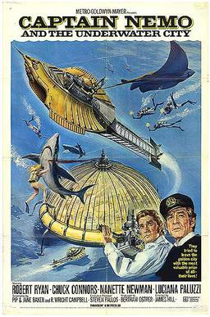
Фильмы, мультфильмы и художественные книги, связанные с Антарктикой
4
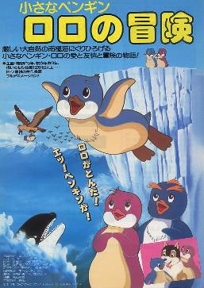
1
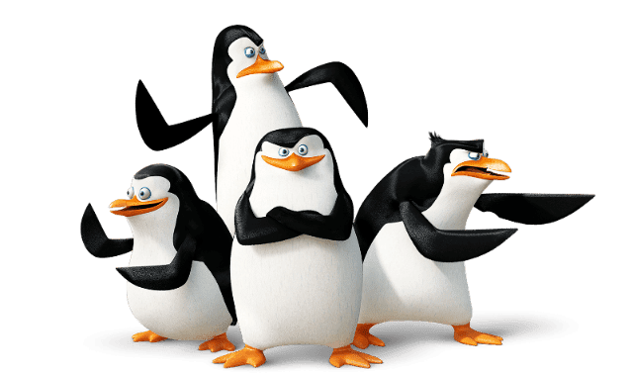
2
3
2

7
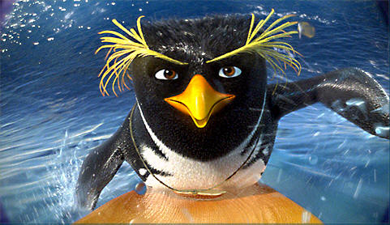
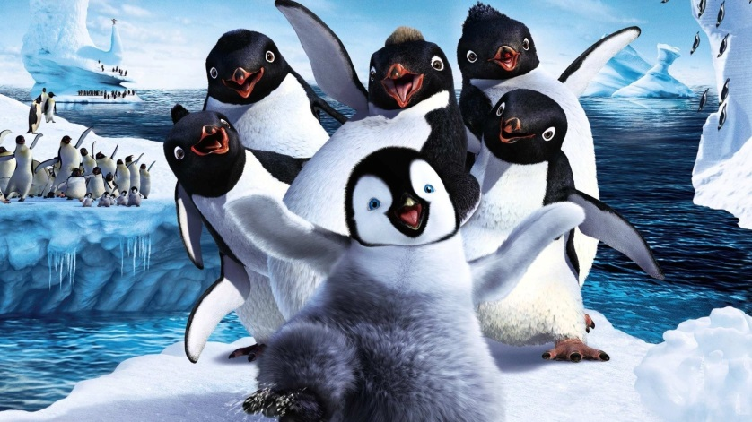
6
5

Вопросы к картинкам (впишите ответы):
1. Название этого советско-японского аниме о юном пингвине Адели синего окраса, который дружил с полярниками и вел борьбу с браконьерами
_____________________________________________________________
2. Назовите по именам членов этого квартета элитных шпионов
______________________________________________________
3. Пингвины – очень милые создания. Но в одном фильме 1992 года пингвин – главный злодей. Назовите этот фильм.
______________________________________________________
4. Герои этого романа первыми героически проплыли под Антарктидой и открыли там Полюс (что, конечно, невозможно, но в то время не было представления об Антарктиде как о материке. В современных изданиях в этих эпизодах пишут поясняющие сноски)
______________________________________________________
5. По сюжету мультфильма «Делай ноги», императорские пингвины отличаются тем, что у них всех есть песня сердца, которая позволяет им находить себе пару. Но этот пинвиненок не умел петь, зато чуть что пускался в пляс. А какой танец он освоил в совершенстве?
______________________________________________________
6. Еще один мультфильм про пингвинов, на этот раз – хохлатых. Вокруг какого вида спорта вращается сюжет?
______________________________________________________
7. Такое количество пингвинов помогли мистеру Попперу привести свою жизнь в порядок
_______________________________________________________

Ответы:
- «Пингвиненок Лоло» (1986).
Комментарий: анимация была сделана мультипликаторами СССР, в то время как Япония выступила спонсором, а также предоставила кинооборудование и технологии для съёмок
- Прапор, Шкипер, Ковальски, Рико
- Бэтмен возвращается
- Жюль Верн, «20 тысяч лье под водой»
- чечетка («Делай ноги»)
- серфинг
- шесть
Приложение № 5
Что почитать об Антарктиде:
100 лучших мест мира, которые вы никогда не забудете. – М.: Эксмо, 2012. – 256 с. – с. 232-233
Беллинсгаузен Ф. Открытие Антарктиды. – М.: Эксмо; Око, 2013. – 480 с.: ил. – (Великие русские путешественники)
Васильева Л. Айс-рекорд/ Л. Васильева// Вокруг света. – 2019. - №11. – с.74-80 (к 200-летию открытия Антарктиды Валдис Пельш с командой совершил путешествие на Южный Полюс)
Веретенников В. Кризисное управление/ В.Веретенников// Вокруг света. – 2019. – №11. – с.94-98 (о плаваниии первой русской антарктической экспедиции 1819-1821 гг).
Грант И. Под коркой льда/ И.Грант// Discovery. – 2019. - №12-1. - с.48-52 (о проблеме глобального потепления в Антарктиде)
Гумилевская М.В. Где мороз, а где жара. – М.: Прсвещение, 2007. – 176 с. – с. 133-155
Карвардайн М. Самый «дикий путеводитель» мира. – М.: Эксмо, 2014. – 200 с. – с.46-59 (животные Антарктиды)
Ладыгина О. За Полярным кругом/ О. Ладыгина// Discovery. – 2019. - №12-1. - с. 10-18 (о новых технологиях, применяемых на полярных антарктических станциях)
Лазарев М.П. Три кругосветных путешествия. – М.: Эксмо, 2017. – 448 с. .: ил. – (Великие русские путешественники)
Ляпунова А. Зима, холода/ А.Ляпунова// Вокруг света. – 2019. - №11. – с. 88-92 (как животные приспосабливаются к зимовке в полярных районах)
Степанова Т.В. Полярные тайны. – М.: ООО «Издательство РОСМЭН-ПРЕСС», 2003. – 366 с.
Черри-Гаррард Э. Самое ужасное путешествие. – М.: Paulsen, 2014. – 528 с.
Шартогашева А. Восток и его обитатели/ А. Шартогашева// Популярная механика. – 2019. - №12. - с. 46-49 (об уникальной микробиоте озера Восток)
Интернет-источники:
https://future.usap.gov/ - веб-камеры Антарктиды
https://tjournal.ru/travel/103549-opyt-poseshcheniya-antarktidy-kak-podgotovitsya-skolko-nuzhno-deneg-i-chto-tam-mozhno-uvidet (опыт туристического путешествия в Антарктиду)
http://www.aari.ru/gdsidb/glossary/r1.htm - HTML-версия издания "Международная символика для морских ледовых карт и номенклатура морских льдов"- Л.: Гидрометеоиздат, 1984г.

